有限責任法務部矯正署高雄戒治所員工消費合作社招標樣本圖片
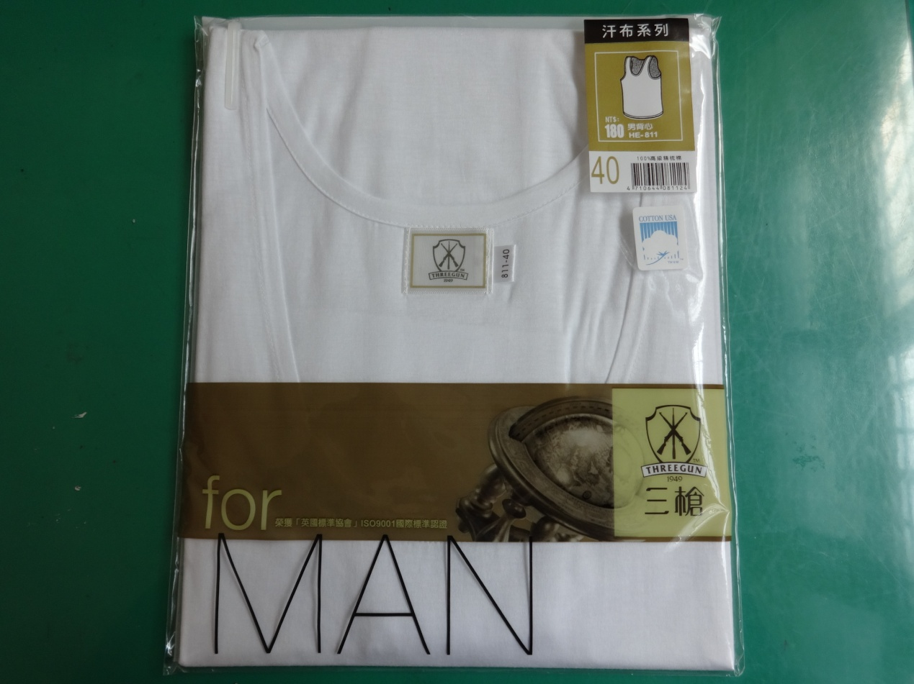
三槍牌男背心 HE-811
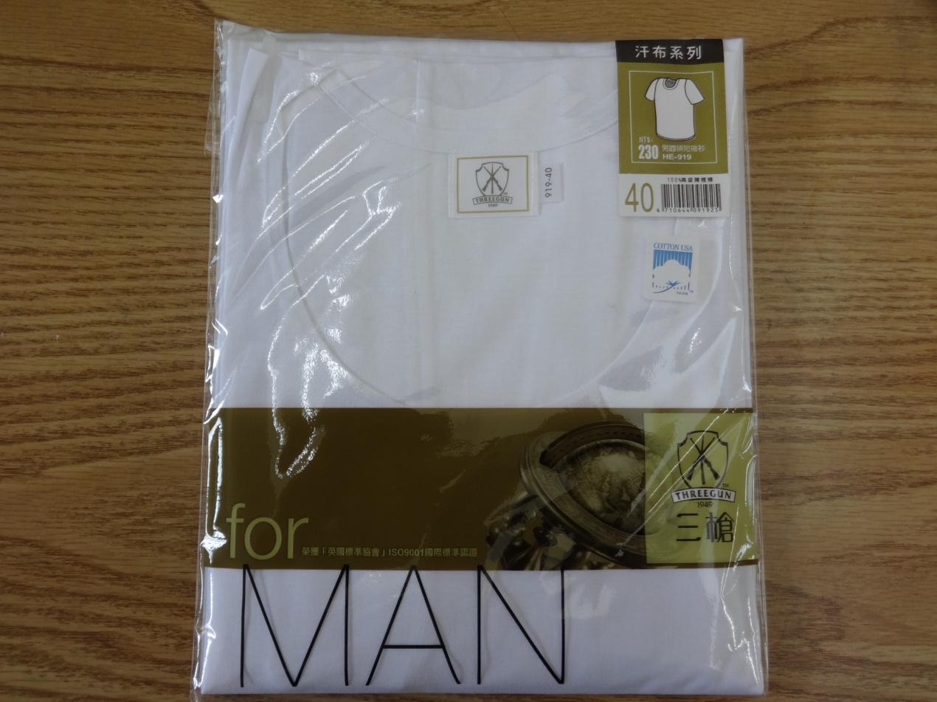
三槍牌短袖內衣 男圓領短袖衫 HE-919
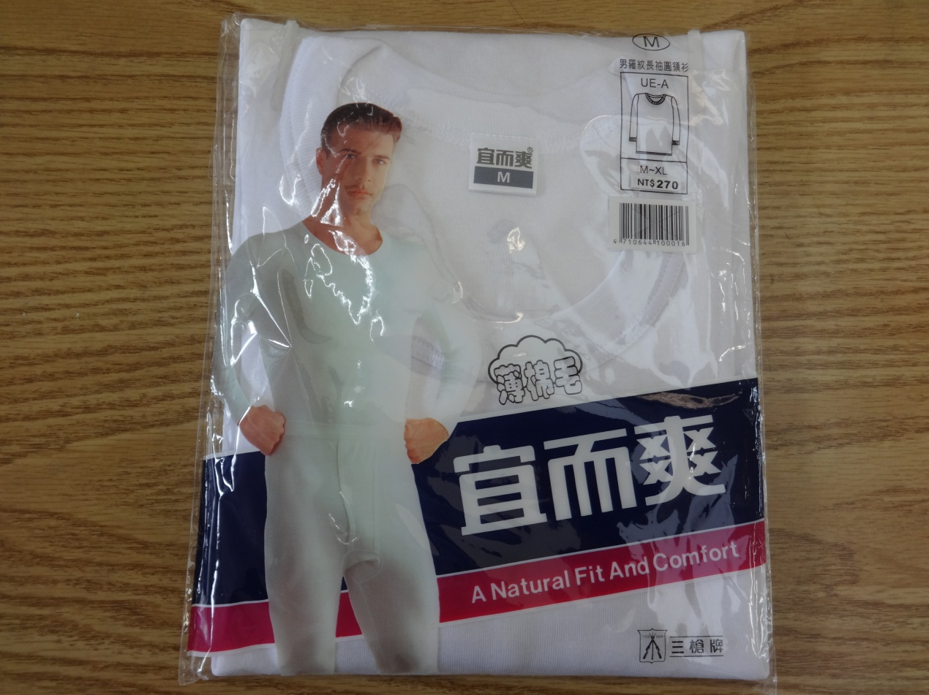
三槍牌宜而爽長袖內衣 男羅紋長袖圓領衫 UE-A

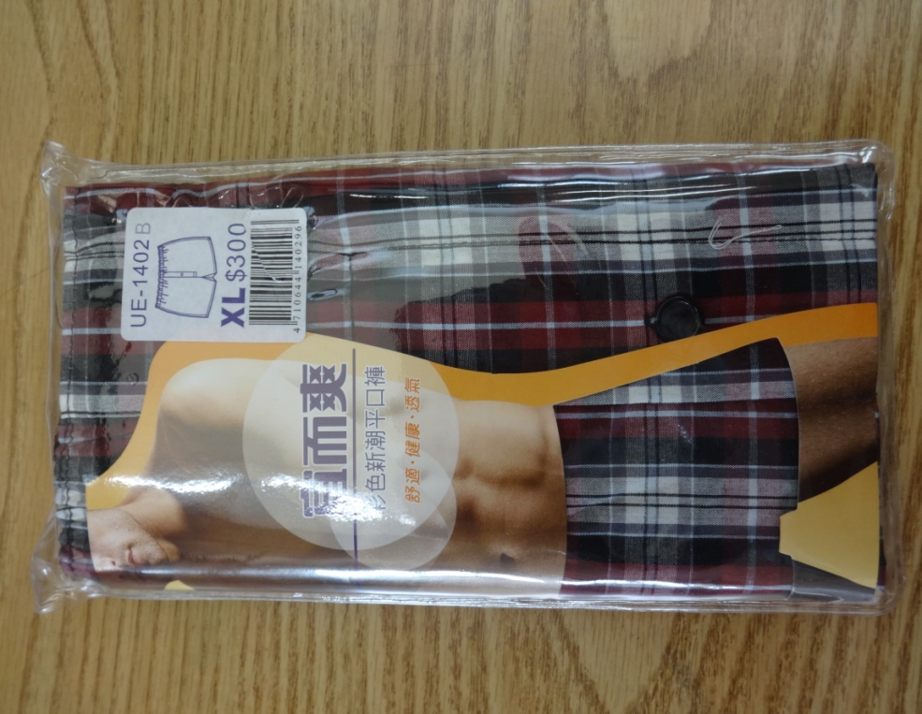
三槍牌宜而爽平口褲 UE-1402B
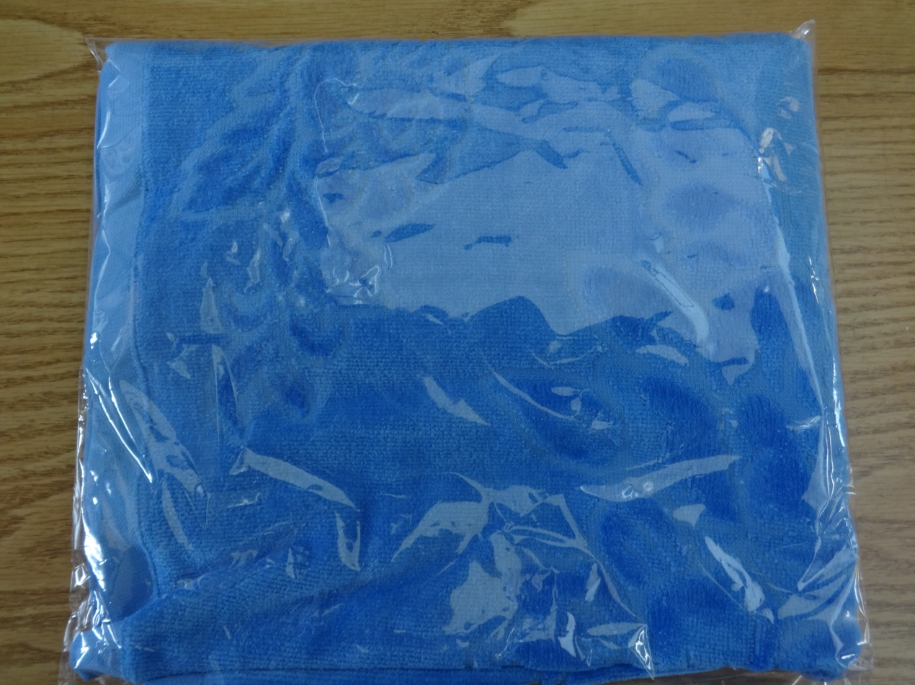
枕頭巾 50×75cm
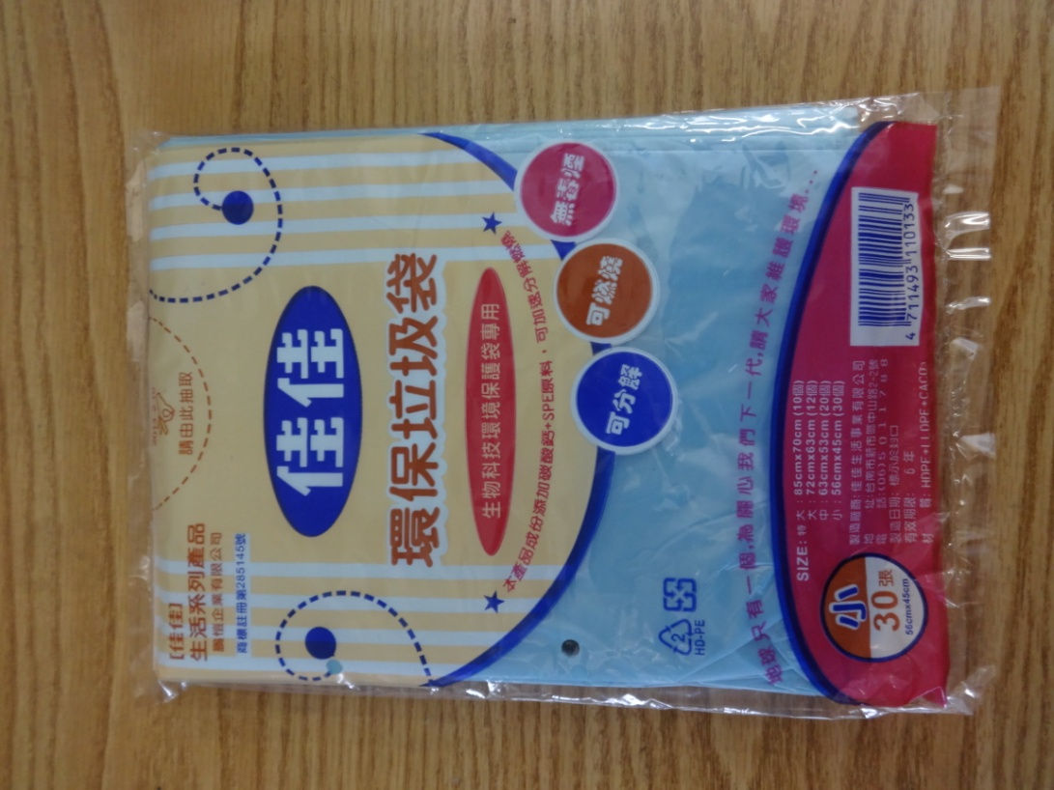
環保垃圾帶 56×45cm 30張(需打孔)
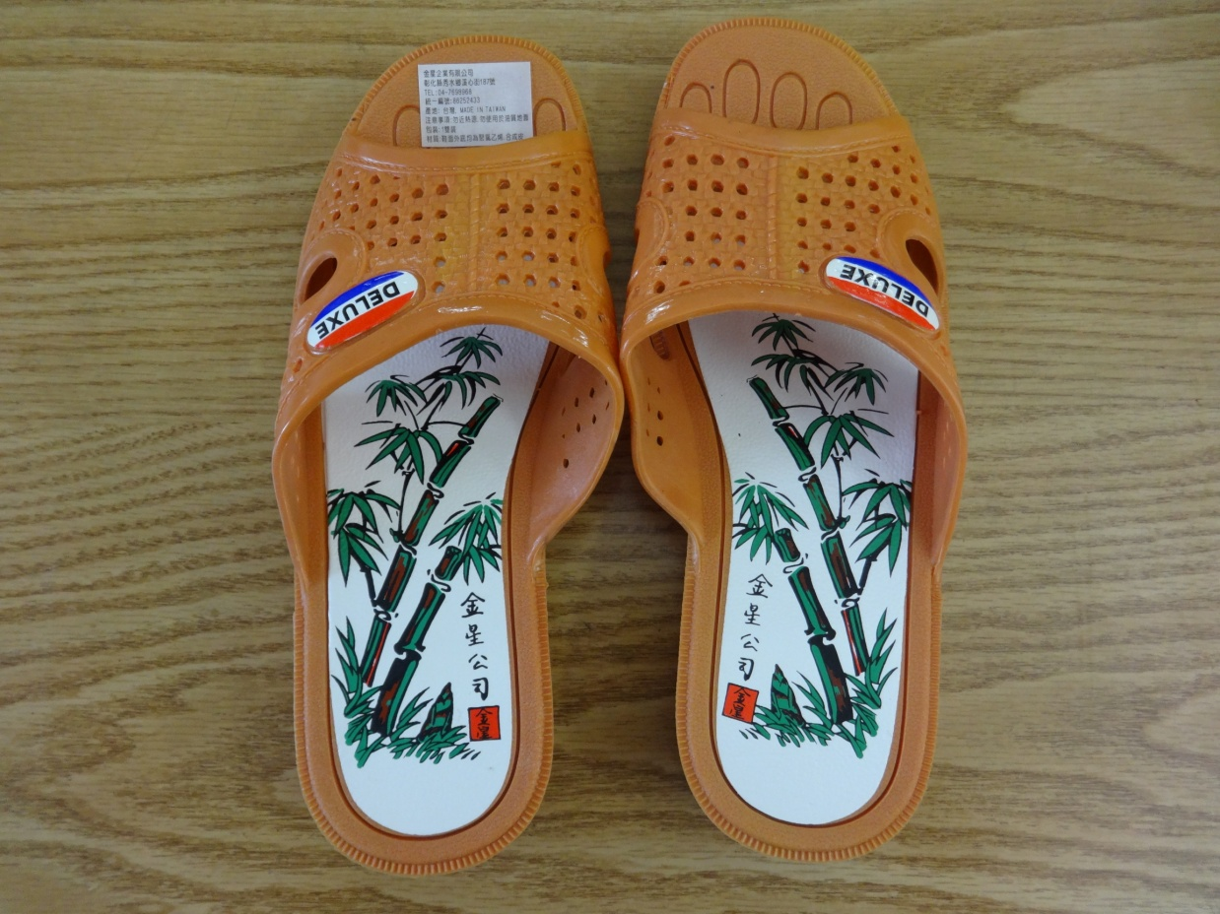
橘色 PVC材質

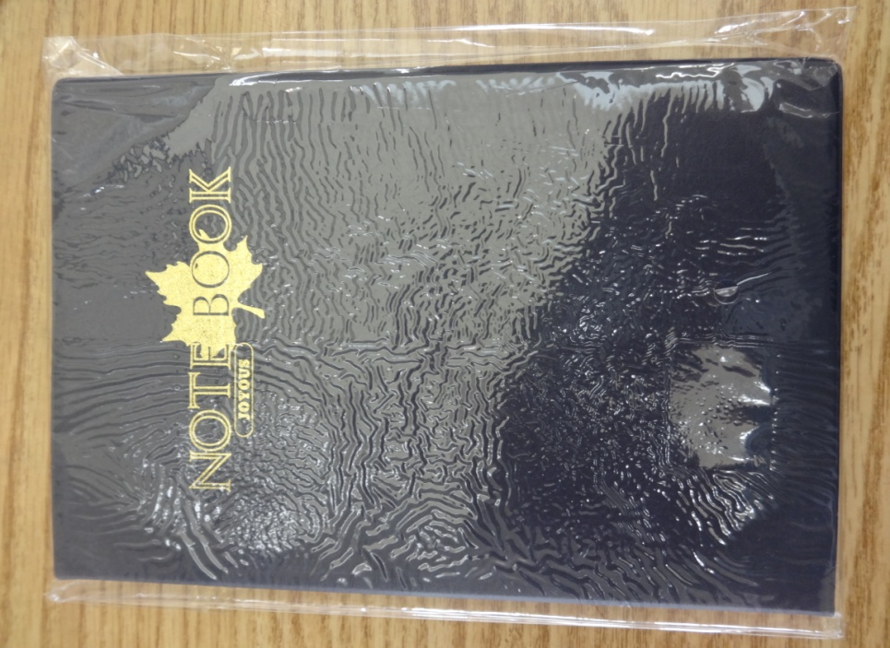
25K膠皮筆記本
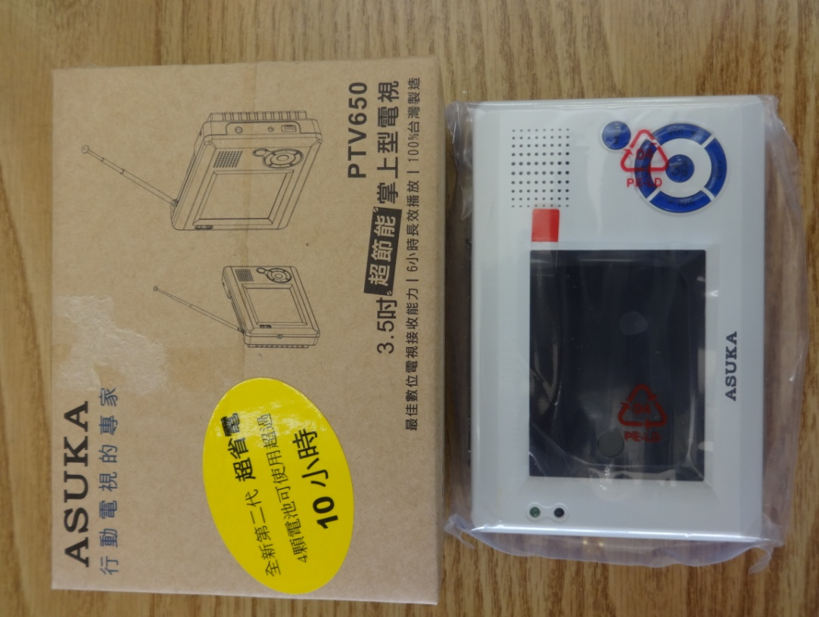
飛鳥數位電視3.5吋 PTV650
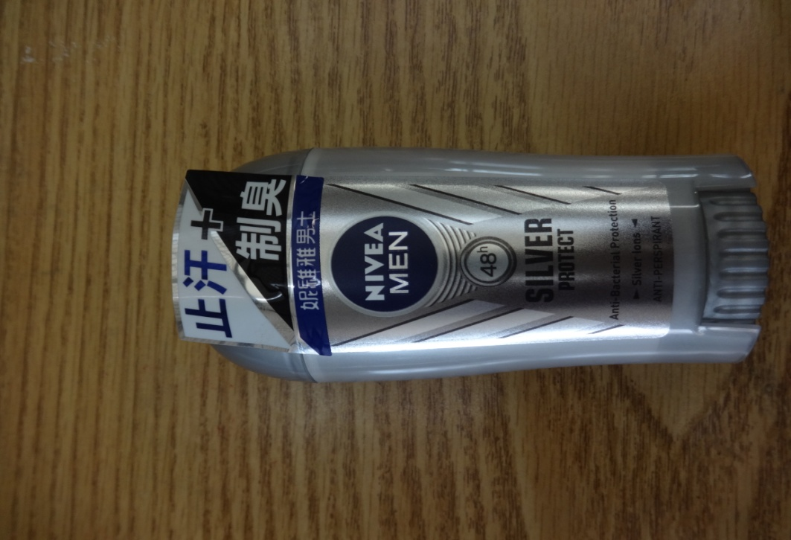
妮維雅男士止汗乳膏 40ml
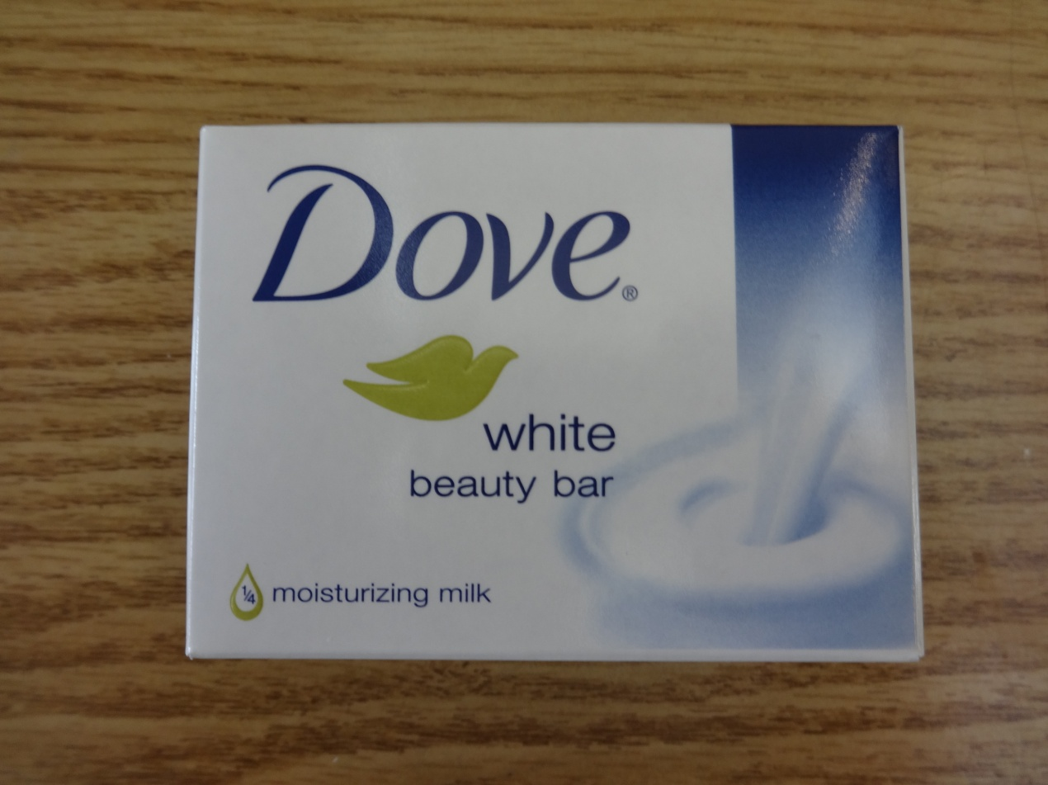
多芬乳霜香皂100g
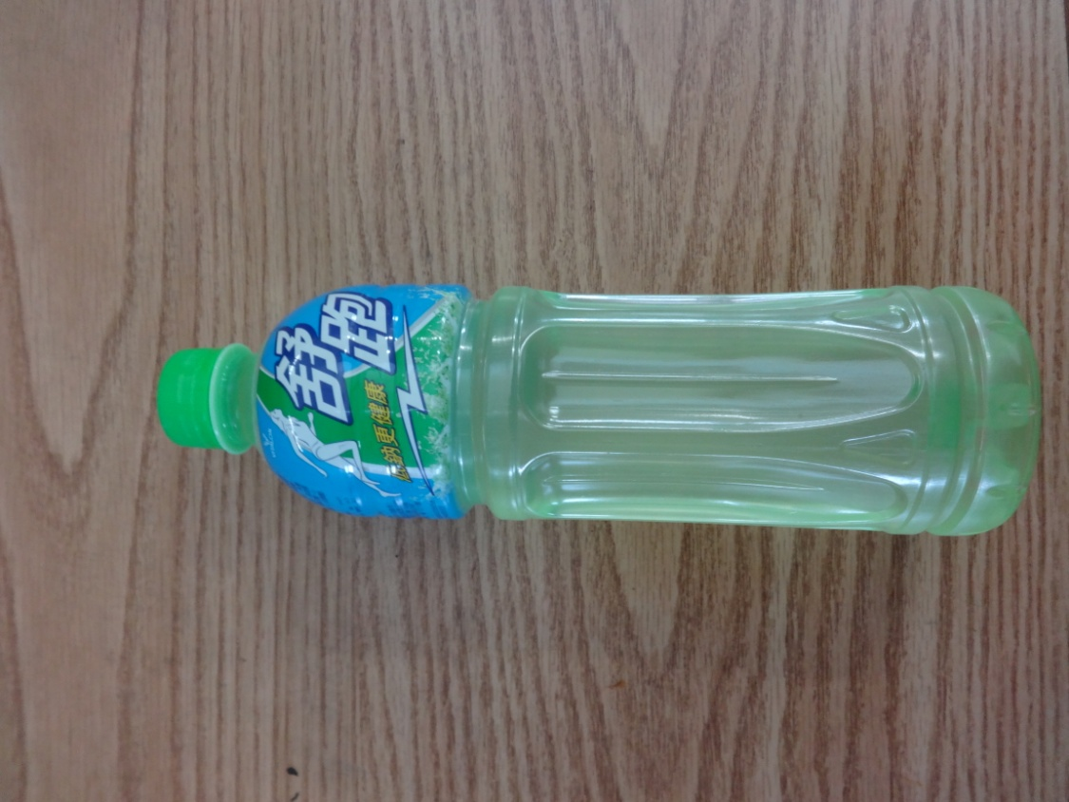
維他露舒跑 590ml
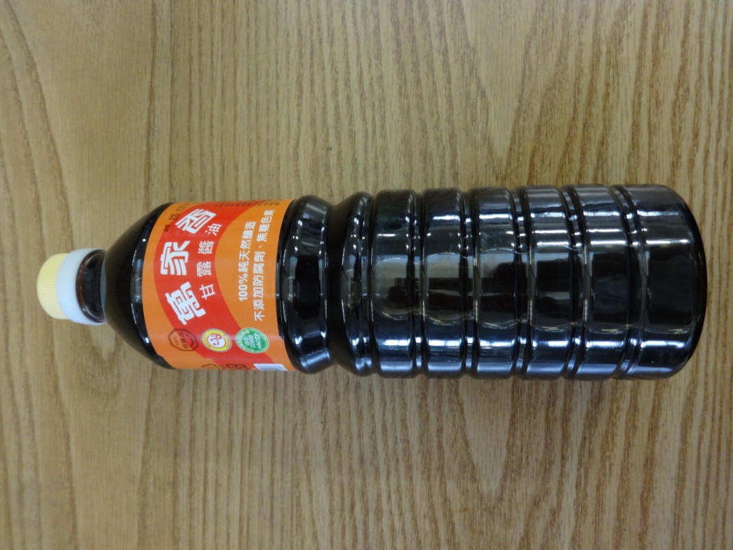
萬家香甘露醬油 1000ml
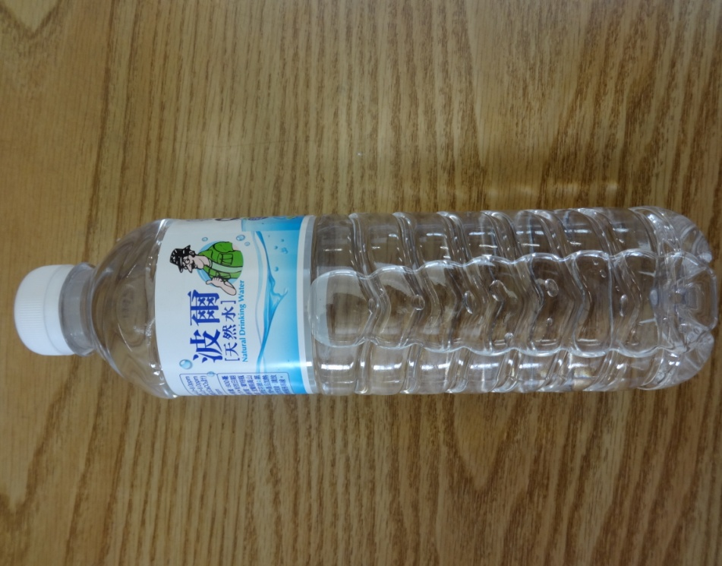
波爾天然水 600ml
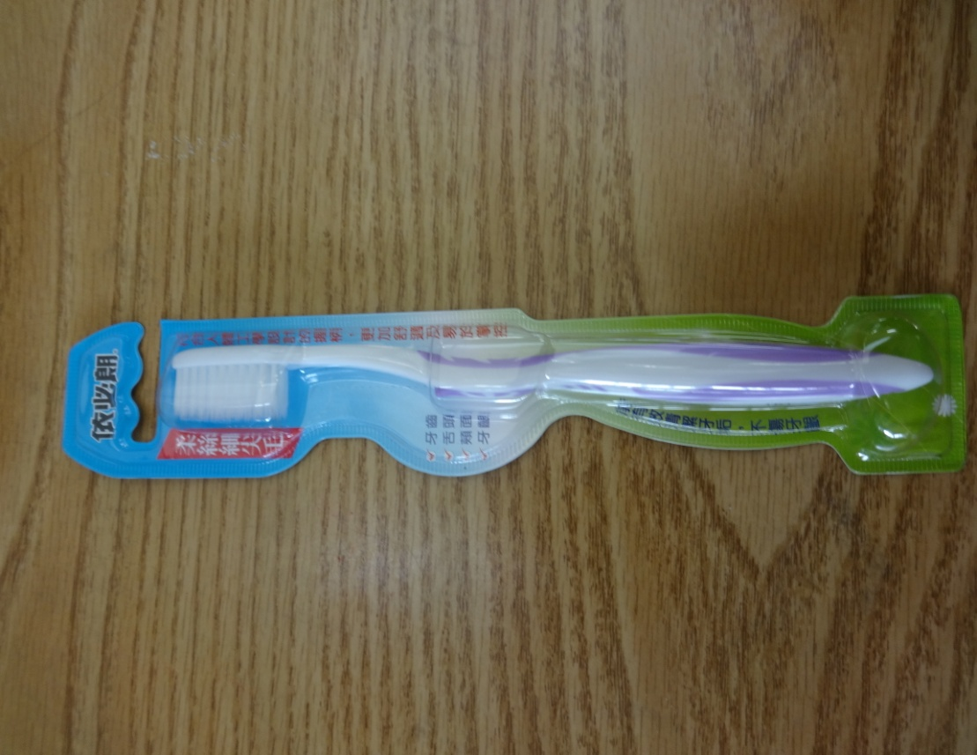
依必朗柔絲牙刷(柔絲細尖毛)
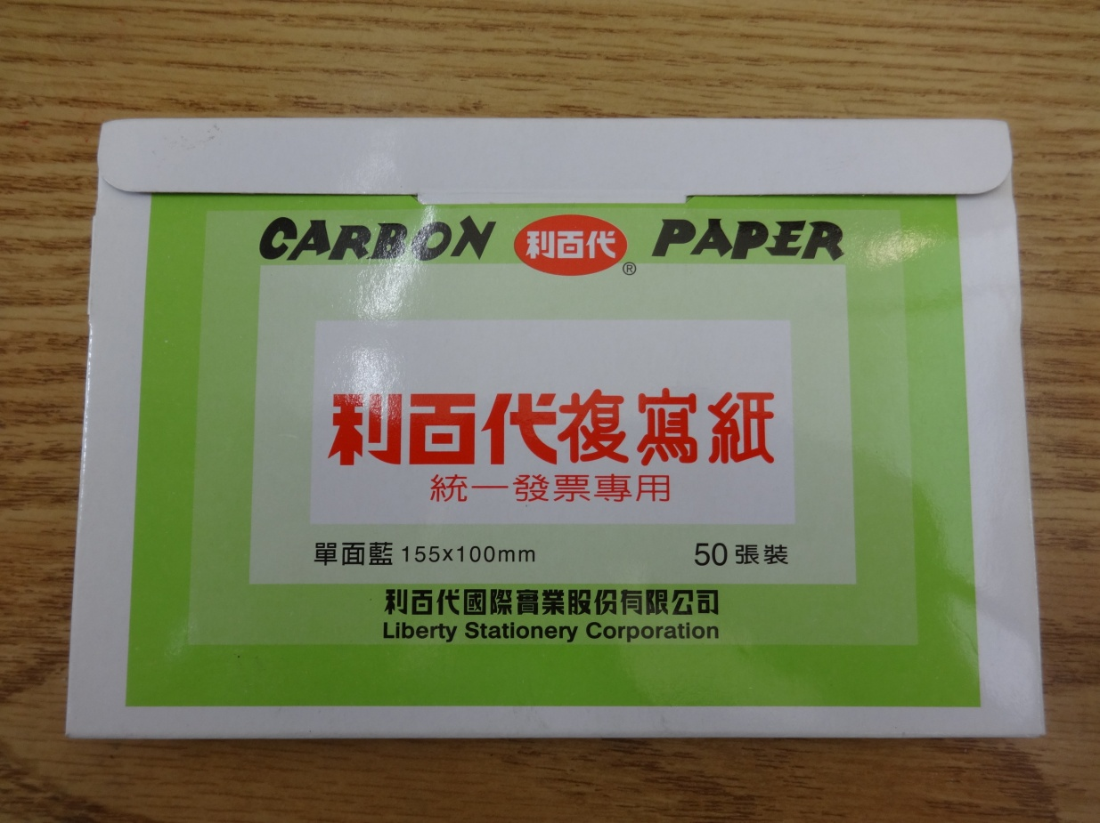
利百代複寫紙 155×100mm 50張裝

